МЧС предупреждает: «Будьте внимательны при обращении с газом»
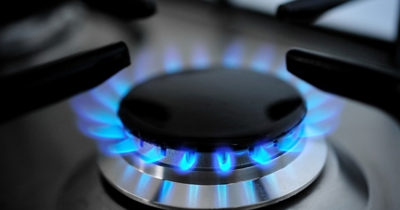
Бытовой газ не только благо для человека, но и источник повышенной опасности. В быту используют два вида природного газа: магистральный (тот, который поступает в дома по трубам) и сжиженный (продающийся в баллонах).
Утечка бытового газа может вызвать отравление или привести к взрыву. Поэтому, чтобы обеспечить себе безопасность и не подвергать жизнь окружающих вас людей смертельной угрозе, нужно помнить и соблюдать правила.
Сотрудники ОНДПР Кирово-Чепецкого района и города Кирово-Чепецка напоминают гражданам общие правила пользования газом, газовыми приборами и оборудованием:
• не оставляйте без присмотра и на ночь работающие газовые приборы;
• не пользуйтесь газифицированными печами и газовыми колонками со слабой тягой в дымоходе;
• не допускайте детей к газовому оборудованию;
• не пользуйтесь помещениями, в которых есть газовые приборы, для отдыха и сна;
• придерживайтесь следующей последовательности включения в работу газовых приборов: сперва зажгите спичку, а после этого осуществите подачу газа;
• для большей безопасности следите, чтобы бытовой природный газ горел спокойно, без пропусков в пламени, которые приводят не только к накапливанию в помещении угарного газа, но и к порче горелочных приборов. Пламя должно быть фиолетово-голубого цвета, без желтоватого и оранжевого оттенка.

Внушительная часть взрывов бытового газа и пожаров в жилых домах − следствие пренебрежения безопасностью, незнания элементарных правил пользования газом и халатность в обращении с баллонами сжиженного газа, необходимо помнить следующее:
• храните баллон со сжиженным газом исключительно в вертикальном положении в проветриваемом помещении;
• если газовый баллон неисправен, не ремонтируйте его самостоятельно, а сдайте в мастерскую;
• не заменяйте газовый баллон, если в помещении есть пламя и включенные электрические приборы;
•закончив работу с газом, не забывайте закрывать кран баллона.

В конце хотелось бы напомнить, что нарушение правил пользования газом может привести к взрыву бытового газа, что влечет за собой обрушение части или всего здания, пожарам, серьезным травмам и гибели людей. Безопасность вас, ваших близких и соседей зависит от правильного и своевременного выполнения вами правил пользования бытовым газом и газовыми приборами.
Сотрудники МЧС призывают граждан соблюдать элементарные меры пожарной безопасности и напоминают при возникновении пожара, немедленно сообщите о случившемся по телефону «01», сотовая связь – «101, «112».
При возникновении опасности для человеческой жизни помогите выйти из помещения соседям, детям, престарелым, больным.

Проинформировал:
Дознаватель ОД ОНДПР Кирово-Чепецкого района и
города Кирово-Чепецка
Соловьев М.А.

